**МКОУ «Урахинская СОШ»**

**Открытый урок по биологии 10 класс:**

**«Закономерности наследственности. Первый и второй законы Менделя».**

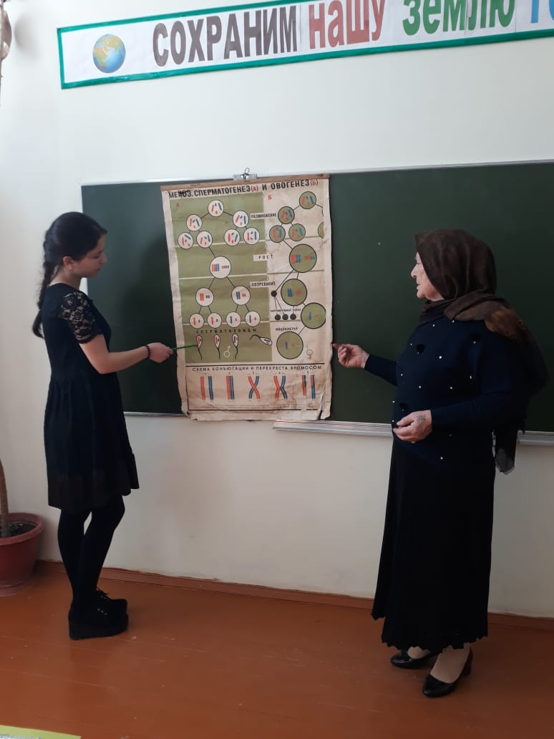

**Учитель биологии: Мусаева Р.Г**

**2017г**

**Цели урока:**

***Обучающие:***

-Помочь учащимся целостно представить проект изучения темы «Генетика наука о закономерностях наследственности и изменчивости».

- Обеспечить освоение знаний об истоках генетики, истории её возникновения как гибридологической науки.

- Обеспечить у старшеклассников убеждённость в том, что знания основных понятий генетики необходимы для понимания биологических закономерностей.

***Развивающие:***

- Развивать личностно-смысловое отношение к генетике.

- Развивать познавательные интересы, интеллектуальные и творческие способности в процессе приобретения знаний по предмету с использованием различных источников информации и информационных технологий.

***Воспитательные:***

- Воспитывать убеждённость в возможностях познания законов генетики и использования достижений науки на благо развития цивилизации.

- Воспитывать коммуникативные способности у старшеклассников.

**Оборудование**: мультимедийный проектор, интерактивная доска, презентация к уроку, раздаточный материал

**Форма урока**: урок-презентация

**Тип урока**: изучение нового материала.

**Ход урока:**

**1.Организационный момент: приветствие и настрой учащихся.**

Рассказывают, что однажды ученики древнегреческого философа Зенона обратились к нему с вопросом: «Учитель, ты обладающий знаниями во много раз большими, чем мы, всегда сомневаешься в правильности ответов на вопросы, которыми кажутся очевидными и ясными. Почему?». Начертив посохом на песке два круга, большой и малый, Зенон ответил…

«Площадь большого круга – это познание мною, а площадь малого круга – познание вами. Как видите, знаний у меня действительно больше чем у вас. Но всё вне этих кругов – это непознанное ни мною, ни вами. Согласитесь, что длина большой окружности больше длины малой, а следовательно граница моих знаний с непознанным больше, чем у вас. Вот почему у меня больше сомнений».

Так что, чем глубже изучаем мы предмет, тем больше у нас сомнений, больше возникает вопросов. На сегодняшнем уроке мы постараемся снять часть из них.

**II. Изучение нового материала.**

***Формулировка темы и постановка целей урока, плана урока***([презентация](http://infourok.ru/go.html?href=http%3A%2F%2Ffestival.1september.ru%2Farticles%2F584973%2Fpril1.ppt),

2)*.* ***Вступительное слово учителя о рождении науки генетики.***

И так, сегодня изучаем новую тему “Генетика” и первый урок этой темы “Закономерности наследственности. I и II законы Менделя”.

***Сообщение о биографии Г. Менделя .***

***История генетики***

Именно он сформулировал основные законы наследственности в своей монографии “Опыты над растительными гибридами”, вышедшей в 1865 году. Но эта работа была не замечена научным миром. И в 1871 году Мендель оставил опыты навсегда. В конце своей жизни он сказал: “мои научные труды доставили мне много удовольствия, и я убежден, что не пройдет много времени – и весь мир признает результаты моих трудов”.

И он не ошибся. Законы наследования признаков, установленные Менделем, определили развитие генетики как науки на весь последующий период. Однако работы Менделя опередили своё время; они были оценены по достоинству только через 35 лет. Официальной датой рождения генетики принято считать весну 1900 года, когда независимо друг от друга ботаники: голландский - Гуго Де Фриз, немецкий Карл Эрих Корренс и австрийский Эрих Чермак переоткрыли законы Менделя. Результаты работ этих учёных доказали правильность закономерностей, установленных в своё время Г. Менделем. Они честно признали его первенство в этом вопросе и присвоили этим закономерностям имя Менделя. С этого момента генетика - это наука, представляющая собой стройку, где грохочут взрывы открытий. Четко сформулированные законы, предложенные Менделем легли в основу классической генетики. Мендель определил существование единиц наследования и назвал их задатками. Теперь мы знаем, что это гены.

1944 – американские ученые доказали, что материальным носителем является не белки, а ДНК.

1953 год – Уотсон и Крик создали модель строения молекулы ДНК.

В 1962 – был расшифрован генетический код.

***Постановка проблемного вопроса.***

Почему Г. Мендель выбрал объект для опытов - горох?

Почему Г. Мендель, не будучи биологом, и работая в одиночку, открыл законы наследственности, хотя до него это пытались сделать многие талантливые учёные?

***Самостоятельная работа учащихся* *со статьёй “Как работал Мендель?****”.*

Самостоятельно выясняют преимущества гороха огородного как объекта для опытов.

Действительно, успехи, достигнутые Менделем, частично обусловлены удачным выбором объекта для экспериментов – гороха огородного. Он потратил несколько лет, чтобы выбрать организм, с которым ему предстояло работать, и решить какие признаки этого организма следует изучать.

- Легко выращивать, имеет короткий период развития – в условиях Чехии можно получить несколько поколений за один год.

- Имеет многочисленное потомство.

- Много сортов, чётко различающихся по ряду признаков. Сорта гороха отличаются друг от друга хорошо выраженными наследственными признаками.

- Самоопыляющееся растение – растение происходит внутри одного цветка. Его репродуктивные органы защищены от проникновения пыльцы с цветков другого растения.

- Возможно искусственное скрещивание сортов. Горох – строгий самоопылитель, но возможно удаление тычинок и перенос пыльцы от растений другого сорта с целью получения гибридных семян. Гибриды плодовиты, что позволяет следить за ходом наследования признаков в поколениях.

-имеет большое количество хорошо заметных альтернативных признаков:

* + окраска венчика — белая или красная;
  + окраска семядолей — зеленая или желтая;
  + форма семени — морщинистая или гладкая;
  + окраска боба — желтая или зеленая;
  + форма боба — округлая или с перетяжками;
  + высота стебля — длинный или короткий;

Избрав в качестве экспериментального объекта горох, Мендель ещё потратил два года на предварительные опыты, чтобы найти чистые сорта с различными наследственными признаками. Чистые линии – это когда у одного растения семена только желтые, а у другого зеленые.

**О горохе даже слагались стихи, вот одно из них. Давайте его прочитаем. А.Кушнер**

**Вот кто поработал во славу науки — горох!**

**Зеленых и желтых цветков для неё, не жалея,**

**Вот кто для генетики мок под дождями и сох**

**Под ветром, кого увлекала и грела идея!**

**И, пышный, цеплялся, и, цепкий, по палочке полз,**

**Стараясь для Грегора признак явить доминантный.**

**Вот кто в беспросветном сцепленье зацепок и лоз**

**В наследственность верил и гибко считал варианты.**

**И ежели друга найти в поколенье другом**

**Не смог, не печалься, быть может, найдешь его**

**Средь желтых цветов стебелёк, зацепив рукавом,**

**Заметишь зеленый, обласкан приветствием этим.**

***ЗАДАЧИ ГЕНЕТИКИ.***

Как биологическая наука генетика очень важна для всех специалистов, имеющих дело с живыми организмами – агрономов, ветеринаров, медиков и т.д.

Задачи которые стоят перед генетикой:

1.Изучение механизма действия генов.

2.Создание новых сортов растений и пород животных.

3.Решение многих медицинских вопросов.

4.Актуально изучение генетических последствий загрязнения окружающей среды.

Любая наука имеет свои методы исследования (схема на слайде с классификацией методов).

**МЕТОДЫ ГЕНЕТИКИ.**

1.***Гибридологический-*** система скрещиваний, позволяющая проследить в ряду поколений наследование признака и выявить новообразования. Это основной метод генетики.

2. ***Цитогенетический*** - изучение материальных структур наследственности – микроскопическое изучение структуры и числа хромосом.

3. ***Биохимический*** – обнаружение изменений в биохимических параметрах организма, связанных с изменением генотипа.

4. ***Онтогенетический*** – изучение проявления гена в процессе онтогенеза.

5. ***Популяционный*** – изучение генетического состава популяций, выяснение распространения отдельных генов в популяциях, вычисление частоты аллелей и генотипов.

6. ***Генеалогический*** - составление и изучение родословных, изучение характера и типа наследования признаков.

7.***Близнецовый*** - изучение природы различных признаков ( морфологических, физиологических, поведенческих), выявление роли среды и наследственности в формировании признаков.

8. ***Генная инженерия*** – использование природных или искусственно созданных генов.

9. ***Математический анализ*** – статистическая обработка полученных данных.

Г. Мендель поставил перед собой цель выяснить правила наследования отдельных признаков гороха. Эту работу он проводил в течение 8 лет, изучив за это время более 10000 растений гороха. В своих работах он использовал гибридологический метод исследования. Метод предполагает изучение признаков родительских форм, проявляющихся в ряду поколений у потомства, полученного путем скрещивания (гибридизации). Поскольку потомков от таких скрещиваний называют гибридами, то и метод получил название гибридологического.

Суть метода заключается в:

- скрещивании (гибридизации) организмов отличающихся друг от друга по одному или нескольким признакам;

- анализе характера проявления этих признаков у потомков (гибридов).

Как мог Мендель, работая в одиночку, увидеть то, чего не могли разглядеть его современники, тесно связанные с научным миром? Удачу Менделя определило стечение ряда обстоятельств. Ставя опыты, Мендель придерживался ряда правил:

- Использовал для экспериментов чистые линии, т.е. растения, в потомстве которых при самоопылении, не наблюдалось расщепления по изучаемому признаку.

- Ставил одновременно опыты с несколькими родительскими парами, чтобы больше получить экспериментального материала.

- Наблюдал за наследованием малого количества признаков. Наблюдал наследование многообразных признаков не сразу в совокупности, а лишь одной пары (или небольшого их числа пар) альтернативных признаков.

- Вёл строгий количественный учёт потомков. В своё время Мендель изучал математику и теорию вероятности. Поэтому он понимал, что при оценке результатов скрещиваний нужно оперировать большими числами. Математически обработанные данные позволили установить количественные закономерности в передаче изучаемых признаков.

До появления работ Г. Менделя существовала точка зрения, что наследственность и изменчивость носят непрерывный (слитный) характер, а половые гибриды образуют гибридные же половые клетки, поэтому, однажды появившаяся смесь признаков полностью передается из поколения в поколение.

***.*– В чём же заключается вклад Менделя?**

- Показал, что наследуются не признаки, а факторы (задатки).

- Показал, что наследственность не слитная, а дискретная.

- Вывел первые законы.

- Ввёл новые понятия (доминантность, рецессивность).

- Ввёл буквенные обозначения и запись схемы скрещивания.

**Дискретная наследственность. Работа с учебником.**

Г. Мендель установил важнейшие закономерности наследственности организмов и вскрыл дискретную (прерывную) природу ее. Доказав возможность наследования одного признака независимо от других, он тем самым показал, что наследственность дискретна, делима, и генотип состоит из отдельных единиц, определяющих отдельные признаки и относительно независимых друг от друга. Принцип дискретности наследственности лежит в основе всех современных методов селекции.

**Язык генетики**

Из разговора двух генетиков:

«Необходимо учитывать, что у гибридного гетерозиготного организма гаметы содержат только один аллельный ген»

* О чем идет разговор?

Без знания языка генетики понять о чем идет речь,- невозможно.

Для того чтобы окунуться в мир генетики, мы сначала должны ознакомится с терминами и символами этой науки.

***Генетическая терминология.***

***Доминантный признак*** – это признак**,**который проявляется в поколение.

***Рецессивный признак*** - это признак, который подавляется.

Доминантный признак обозначается – ***А.***

Рецессивный признак обозначается – ***а.***

***Ген*** – участок молекулы ДНК, отвечающий за развитие определенного признака.

Каждый организм обладает своим набором генов, то есть ***генотипом.***

Но не все признаки, полученные организмом от родителей, проявляются у потомков. Каждый организм обладает своим ***фенотипом***- внешнее проявление признаков

Все гены организма находятся в хромосомах – самоудваивающихся структурных элементах ядра, содержащих ДНК.

Каждый ген имеет свое местонахождение – ***локус.***

Каждая соматическая клетка содержит несколько пар одинаковых – ***гомологичных хромосом***.

У диплоидных организмов за каждый признак отвечают два гена (один от отца, другой от матери). Такие гены называются ***аллельными***, они находятся в***гомологичных*** (одинаковых) хромосомах.

***Поэтому л***юбой признак организма мы обозначаем двумя буквами (***АА*** или ***Аа*** ***или аа).***

В зависимости от того, какие гены содержит организм, он может быть

***гомозиготным*** - Организм, у которого аллельные гены одинаковы

и ***гетерозиготным***. Если аллельные гены разные

***В гетерозиготе доминантный признак проявляется в фенотипе, а рецессивный – скрывается.***

***Таблица 1. Генетическая символика***

***МОНОГИБРИДНОЕ СКРЕЩИВАНИЕ.***

В основу современной науки- генетики легли законы наследования признаков, установленные Г.Менделем.

Для опытов Мендель брал обычный посевной горох, характеризующийся

большим разнообразием форм и способностью к самоопылению. Прежде чем

проводить скрещивание, он проверил чистоту 34 сортов и выбрал растения,

предки которых в ряду поколения стойко передавали свои признаки.

Скрещивание двух организмов называется ***гибридизацией*,** потомство от скрещивания двух особей с разной наследственностью называют ***гибридным*,** а отдельную особь **— *гибридом***

Скрещивание двух организмов, отличающихся по одной паре

альтернативных(взаимоисключающих ) признаков, он назвал

***моногибридным.***

В своих опытах Мендель скрестил растения, выросшие из желтых семян, с

растениями, выросшими из зеленых семян. В потомстве от этого скрещивания все семена( семена первого поколения) оказались одинаковыми и имели желтую окраску.

Аналогичная картина наблюдалась и при скрещиваниях, в которых изучалось наследование других признаков: при скрещивании растений, имеющих гладкую и морщинистую форму семян, все семена полученных гибридов были гладкими, от скрещивания красноцветковых растений с белоцветковыми — все красноцветковые.

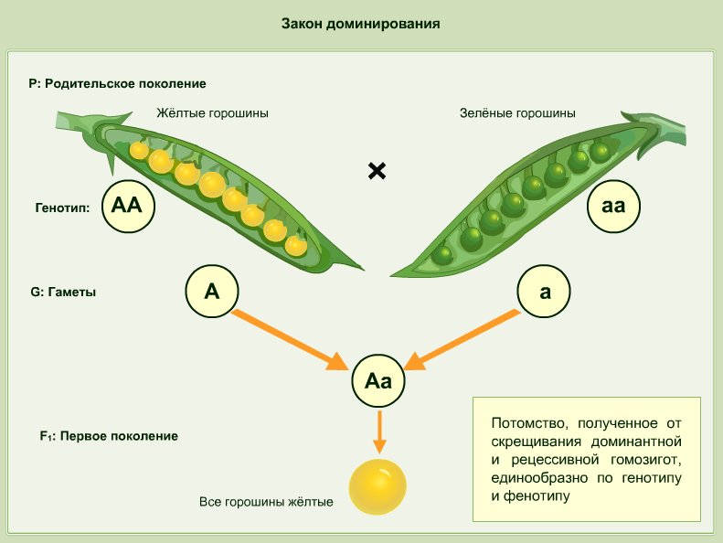

Проявляющийся у гибридов первого поколения признак Мендель назвал***доминантным*,** а подавляемый **— *рецессивным***. Само же явление преобладания у гибридов признака одного из родителей Г. Мендель назвал ***доминированием.***

Позже выявленная закономерность была названа ***законом единообразия гибридов первого поколения*, или *законом доминирования*.**

***Закон расщепления.*** По мнению Менделя, у потомства присутствуют оба

наследственных задатка, но рецессивный находится в скрытом состоянии. Чтобы проверить это предположение, Мендель высеял гибридные семена от каждого растения отдельно. В результате самоопыления этих растений завязались как желтые, так и зеленые семена в отношении 3:1.

Явление, при котором скрещивание [гетерозиготных](http://infourok.ru/go.html?href=https%3A%2F%2Fru.wikipedia.org%2Fwiki%2F%25D0%2593%25D0%25B5%25D1%2582%25D0%25B5%25D1%2580%25D0%25BE%25D0%25B7%25D0%25B8%25D0%25B3%25D0%25BE%25D1%2582%25D0%25B0) особей приводит к образованию потомства, часть которого несёт доминантный признак, а часть — рецессивный, называется *расщеплением*. Следовательно, расщепление — это распределение доминантных и рецессивных признаков среди потомства в определённом числовом соотношении. Рецессивный признак у гибридов первого поколения не исчезает, а только подавляется и проявляется во втором гибридном поколении.

Таким образом, на основе скрещивания гибридов первого поколения и анализа второго был сформулирован второй закон Менделя:

В последующих поколениях при самоопылении у растений,

выросших из зеленых семян, 1/3 давала только желтые семена, а у 2/3 вновь

обнаружилось расщепление по окраске в соотношении 3:1. Мендель провел

скрещивание растений, различающихся по 7 парам признаков, и везде получил одни и те же результаты: единообразие гибридов 1-го поколения при

расщеплении в F2 в отношении 3:1. 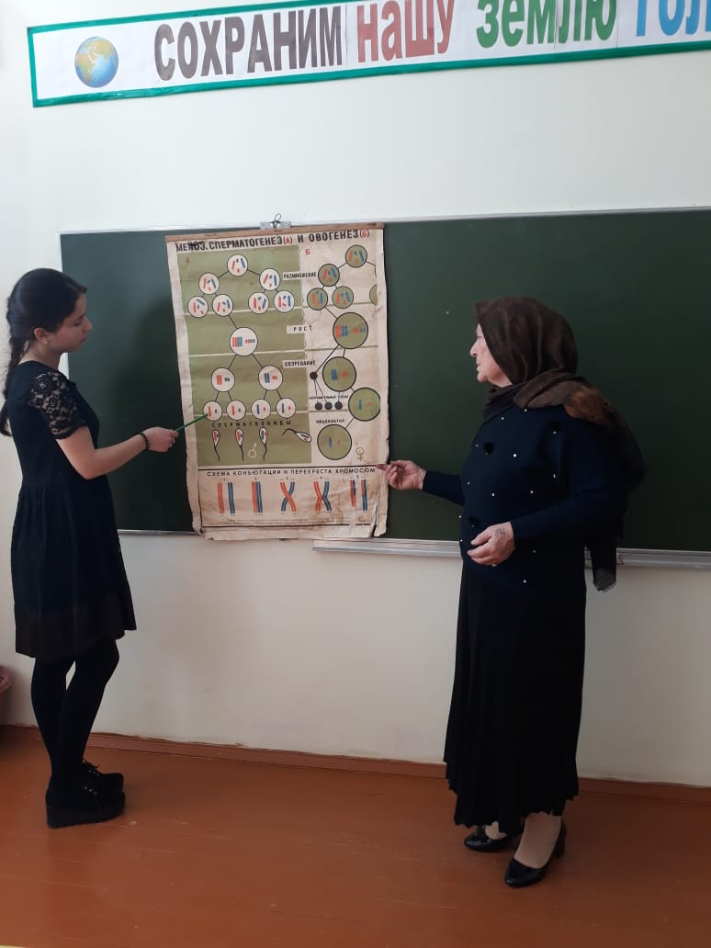

На основании этих данных Мендель сделал вывод о том, что наследуются

не сами признаки, а наследственные задатки (факторы), их определяющие.

Они передаются из поколения в поколение и в настоящее время называются

генами. Он предложил эти задатки обозначать буквами латинского алфавита:

Английский генетик Р.Пеннет предложил проводить запись в виде решетки, которую так и назвали **— *решетка Пеннета***. По вертикали указываются женские гаметы, по горизонтали — мужские.

**3. Закрепление материала:**

**Задача:**   
Ген черной масти у крупнорогатого скота доминирует над геном красной масти. Какое потомство F1 получится от скрещивания чистопородного черного быка с красными коровами?

**Тесты.**

Тест.

Вариант 1.

1. Исследованием закономерностей наследственности и изменчивости занимается наука:

А. Селекция;

В. Физиология;

С. Экология;

D. Генетика.

2. Свойство родительских организмов передавать свои признаки и особенности развития потомства называют:

А. Изменчивостью;

В. Наследственностью;

С. Приспособленностью;

D. Выживаемостью.

3. Признак, который проявляется сразу же в первом поколении и подавляет

противоположного признака, называют:

А. Доминантным;

В. Рецессивным;

С. Промежуточным;

D. Ненаследственным.

4. Совокупность генов, полученных потомством от родителей, называют:

А. Фенотипом;

В. Гомозиготой;

С. Гетерозиготой;

D. Генотипом.

5. Материальной основой наследственности являются:

А. Гены, расположенные в молекуле ДНК;

В. Молекулы АТФ;

С. Молекулы белка;

D. Хлоропласты и митохондрии.

6.Гибриды первого поколения при дальнейшем размножении дают расщепление 3:1.

А.Закона Моргана;

В.Первого закона Менделя;

С.Второго закона Менделя;

D.Правила Менделя.

**4. Подведение итогов урока.**

- назовите законы, открытые Г. Менделем при моногибридном скрещивании.

- Какое потомство образуется при скрещивании особей, принадлежащих чистым линиям?

- Какое количественное соотношение проявления признаков наблюдается при скрещивании двух гетерозиготных особей?

**5. Домашнее задание.**

- Изучить параграф учебника № 18 стр. 46-37. ( выучить термины и символику генетики)

**Задача:**У томатов ген,определяющий красную окраску плодов, доминантен по отношению к гену желтой окраски. Полученный из гибридных семян 3021 куст томатов имел желтую окраску, а 9114 – красную. *Вопрос:*а) сколько гетерозиготных растений среди гибридов?

**6. Рефлексия:**